**Le nappage au blanc d'oeuf**

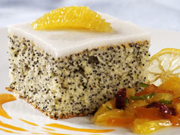

**Ingrédient:**

* 1 blanc d'oeuf,
* 175 g de sucre glace,
* le jus d'1/2 citron jaune

**Préparation:**

Fouetter le blanc d'oeuf avec le sucre glace et le jus de citron.

Quand il devient mousseux, le verser sur le gâteau en laissant couler sur les bords, laisser le glaçage prendre au moins pendant 12 h au frais avant de servir.

Le glaçage aux oeufs peut présenter des risques d'intoxication puisque les blancs restent crus.

Si vous choisissez de le faire cuire, vous obtiendrez alors un glaçage meringué, ce qui n'est faisable qu'à la condition que le gâteau passe au four.

Un entremets à la mousse au chocolat supporterait mal la chaleur.